**27.01.2024 1-ОР-23 Физика Гаврилина О.О.**

**Лабораторная работа №5. Работу выполняют: 2 подгруппа и те, кого не было в 1 подгруппе. Оформляем как обычно, на листочках в клеточку формата А4, сдаем на следующей паре. Если что-то не понятно подходим в понедельник.**

1. Определить цену деления каждого прибора.
2. 2.1. (пример рис.3) -цена деления
3. погрешность рассчитывается: полученный результат всегда делится на 2

т.е. , 3*0,05=0,15 A, 0,4+0,15 =0,55A,

результат: I=0,55 задание должно быть по пунктам:



4



**Лабораторная работа:** **«Последовательное соединение»**

**Цель:** Проверить закон Ома для последовательного соединения.

**Оборудование:** Источник тока (батарея аккумуляторов), два резистора, амперметр, вольтметр, ключ замыкания тока, проводники.

**Порядок выполнения работы:**

1. Найти ошибку и начертить схему электрической цепи, в которую последовательно включены источник тока, ключ, амперметр и два резистора.
2. (Собрать электрическую цепь по начерченной схеме.)
3. С помощью вольтметра установить связь:

U= U+ U

1. Проверить, в какой зависимости находятся напряжения U и Uна участках цепи от сопротивлений этих участков R и R. Записать вывод и доказать его справедливость, используя закон Ома.
2. Результаты измерений записать в таблицу.

|  |  |  |  |  |  |  |
| --- | --- | --- | --- | --- | --- | --- |
| Напряжение на всем уч-ке цепи  U, B | Сила тока  I, A | Сопротивление всего уч-ка цепи,  R, Ом | Напряжение на концах 1-го проводника  U, В | Сопротивление 1-го проводника  R, Ом | Напряжение на концах 2-го проводника  U, В | Сопротивление 2-го проводника  R, Ом |
|  |  |  |  |  |  |  |

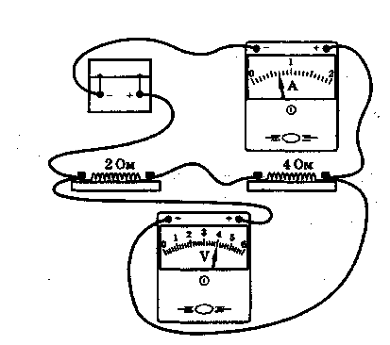

**Контрольные вопросы:**

1. Как соединены лампочки в ёлочной гирлянде? Почему?
2. Чем отличается реостат от резистора?
3. Имеются три резистора сопротивлением 2, 4, 10 Ом. Рассчитайте сопротивление всей цепи, если резисторы соединены последовательно
4. Решить задачу: Найти силу тока в цепи, если напряжение составляет 120В, сопротивление

12 Ом.

1. Вывод: что измеряли, рассчитывали и какой получили результат.

**Выполняете работу по схеме:**

1. Тема лабораторной работы
2. Цель:
3. Оборудование:
4. Ход работы
5. Делаете таблицу
6. После таблицы все расчеты
   1. 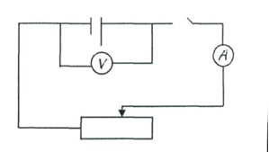Цена деления и погрешность амперметра и вольтметра Ci, ni, Cu, nu.
   2. Схема электрической цепи: например, в таком виде, ни каких кривых линий.
   3. Заполните таблицу по данным схемы
   4. R12=R1 + R2
   5. I12 =
   6. I12 =I1=I2=……, потому что при последовательном соединении сила тока одинакова на всех участках.
   7. U1 = I1R1 =
   8. U2 = I2R2 =
   9. Далее пункт 3, 4. 5 и контрольные вопросы
   10. Вывод: что измеряли, что рассчитывали и какой получили результат. В результате конкретно пишите с погрешностью.